СОДЕРЖАНИЕ
ЗАДАНИЕ 2
ОПИСАНИЕ РАБОТЫ 3
ЗАКЛЮЧЕНИЕ 9
Приложение 1 Листинг линейной версии программы 10
Приложение 2 Листинг 1 варианта параллельной программы 13
Приложение 3 Листинг 2 варианта параллельной программы 17

ЗАДАНИЕ
- Написать программу на языке C или C++, которая реализует итерационный алгоритм решения системы линейных алгебраических уравнений вида Ax=b, используя метод минимальных невязок. Здесь A – матрица размером N×N, x и b – векторы длины N. Тип элементов – double.
- Программу распараллелить с помощью MPI с разрезанием матрицы A по строкам на близкие по размеру, возможно не одинаковые, части. Соседние строки матрицы должны располагаться в одном или в соседних MPI-процессах. Реализовать два варианта программы:
- Вариант 1: векторы x и b дублируются в каждом MPI-процессе,
- Вариант 2: векторы x и b разрезаются между MPI-процессами аналогично матрице A.
Уделить внимание тому, чтобы при запуске программы на различном числе MPI-процессов решалась одна и та же задача (исходные данные заполнялись одинаковым образом).
- Замерить время работы двух вариантов программы при использовании различного числа процессорных ядер: 1,2, 4, 8, 16. Построить графики зависимости времени работы программы, ускорения и эффективности распараллеливания от числа используемых ядер. Исходные данные, параметры N и ε подобрать таким образом, чтобы решение задачи на одном ядре занимало не менее 30 секунд.
- Выполнить профилирование двух вариантов программы с помощью MPE при использовании 16-и ядер.
- На основании полученных результатов сделать вывод о целесообразности использования одного или второго варианта программы

ОПИСАНИЕ РАБОТЫ
- Реализовал линейное решение системы линейных алгебраических уравнений методом минимальных невязок(Приложение 1) и подобрал нужные N, e, чтобы выполнялось больше 30 сек
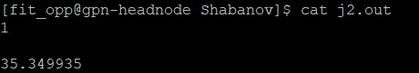
- Далее реализовал вариант, когда векторы x и b дублируются в каждом MPI-процессе и замерил время на 1-16 процессорных ядрах
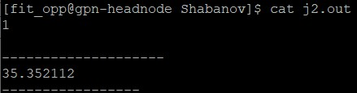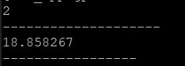
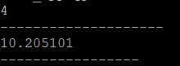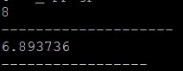
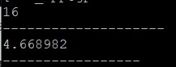
- На основе полученных данных составил графики времени, ускорения и эффективности.
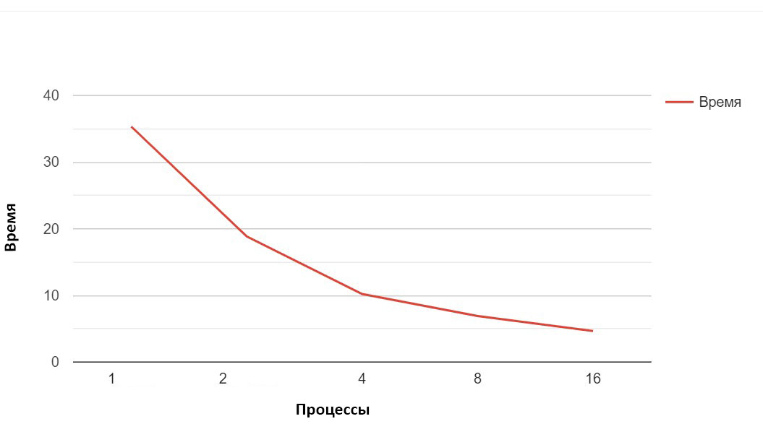
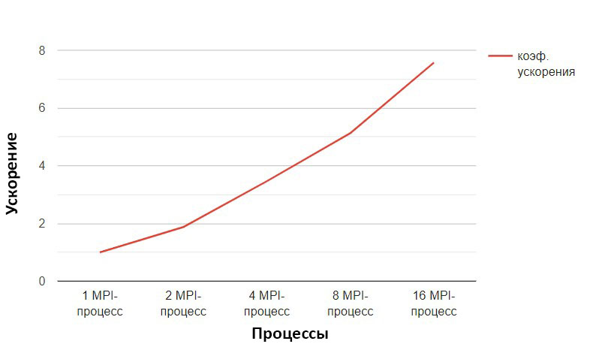
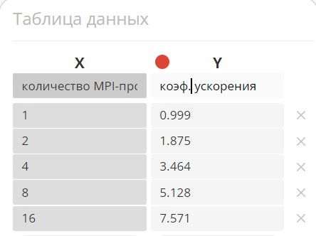
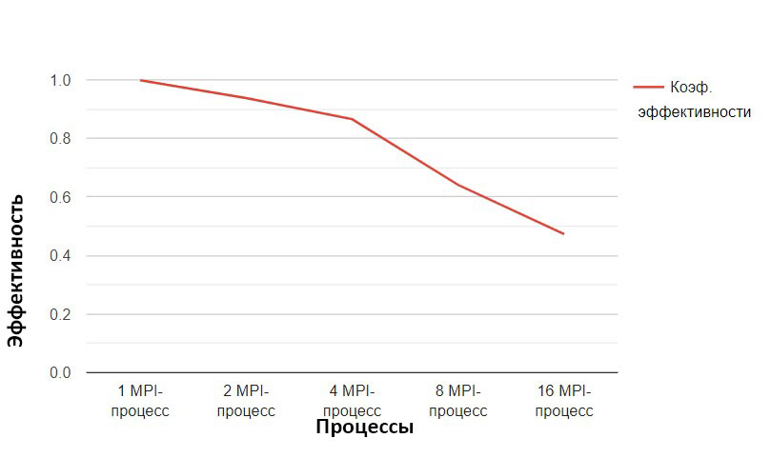
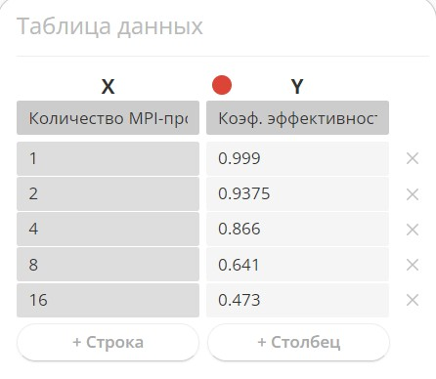
- Далее реализовал вариант, когда векторы x и b разрезаются между MPI-процессами аналогично матрице A и замерил время на 1-16 процессорных ядрах
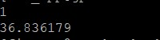
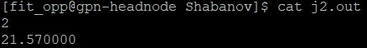
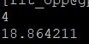
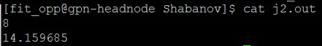
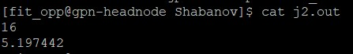
- На основе полученных данных составил графики времени, ускорения и эффективности.
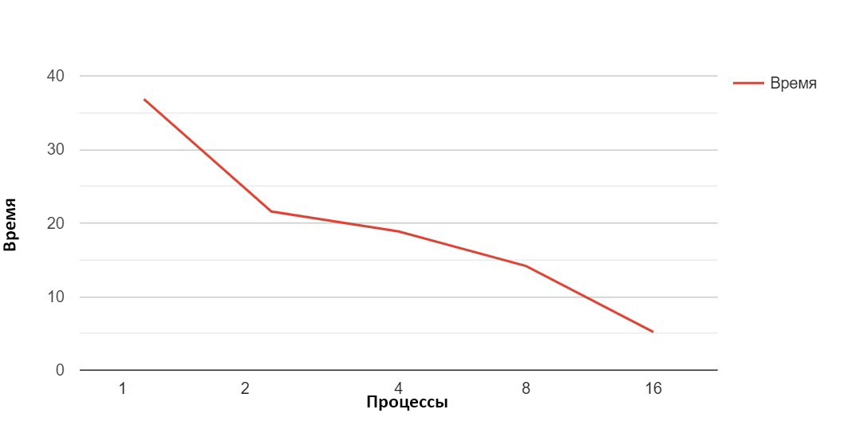
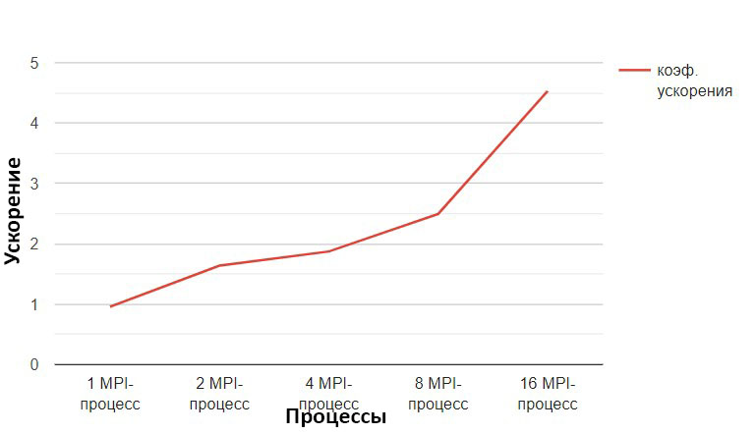
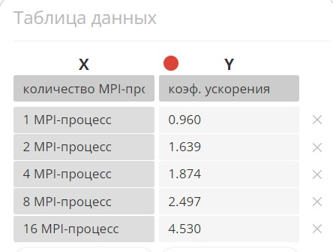

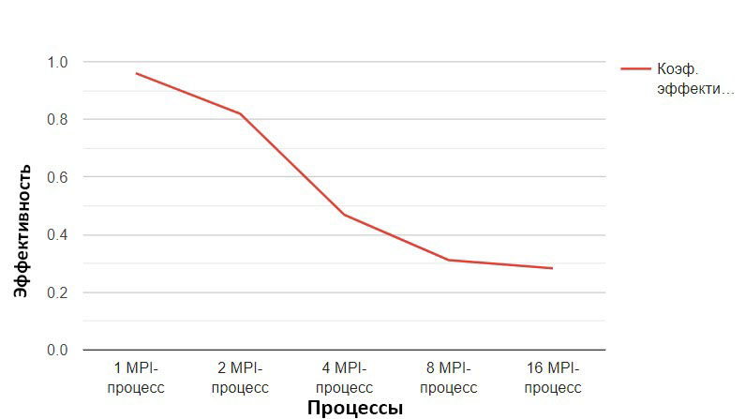
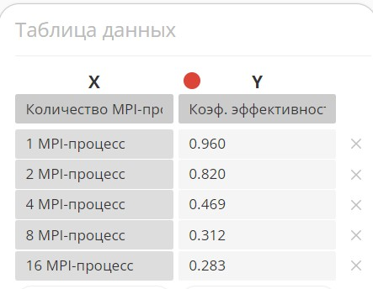
- Произвёл профилирование двух вариантов программы при 16 MPI-процессах
- 1 вариант:
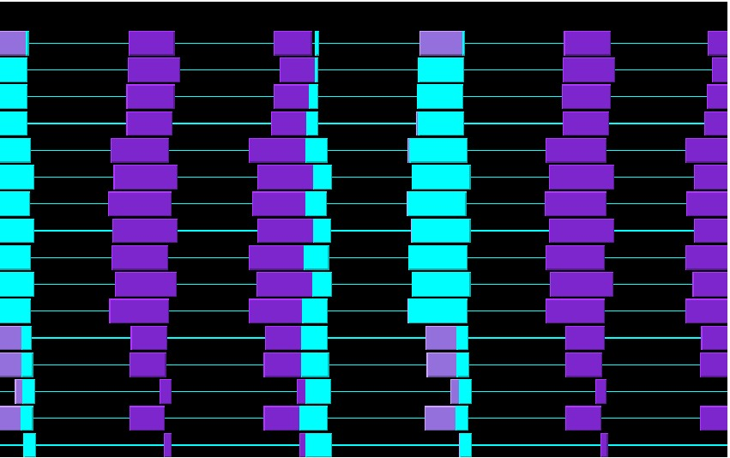
Как видно только половина всего времени уходит на взаимодействие потоков другая уходит на линейные вычесления. Долгие операции MPI_Bcast и MPI_Gather, но MPI_Reduce была быстрой операцией
- 2 вариант:
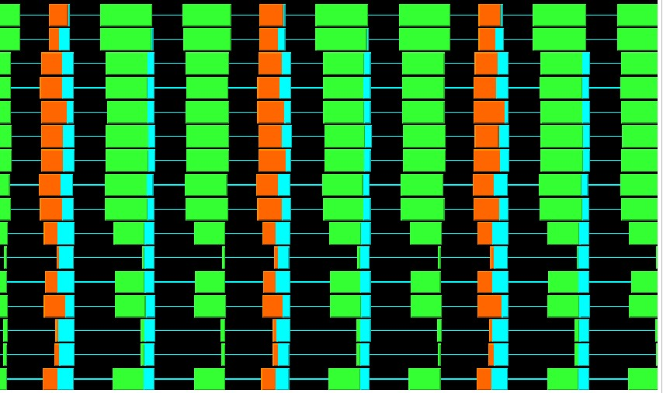
На каждой интерации цикла MPI_Allreduce происходит 2 раза, и он является самой долгой операцией, самой быстрой является MPI_Reduce

ЗАКЛЮЧЕНИЕ
Оба варианта при 16 MPI-процессах выполняются за примерно одинаковое время, но 1 вариант меньше тратит времени на обмен данными с другими процессами на каждой итерации цикла, следовательно меньше зависит от среды выполнения.

Приложение 1 Листинг линейной версии программы

#include <stdlib.h>
#include <stdio.h>
#include <math.h>
#include <time.h> // for clock_t, clock()

#define epsilon 0.00001
#define sizeN 1800

double* MulMatAndVec(double* Matrix, double* vector) {
double* res = (double*)malloc(sizeof(double) * sizeN);
double cell = 0;
for (int i = 0; i < sizeN; i++)
{
for (int j = 0; j < sizeN; j++)
{
cell += Matrix[i * sizeN + j] * vector[j];
}
res[i] = cell;
cell = 0;
}
return res;
}

double* DivVectors(double* vectorA, double* vectorB) {
double* res = (double*)malloc(sizeof(double) * sizeN);
for (int i = 0; i < sizeN; i++)
{
res[i] = vectorA[i] - vectorB[i];
}
return res;
}

double ScalarMul(double* vectorA, double* vectorB) {
double res = 0;
for (int i = 0; i < sizeN; i++)
{
res += vectorA[i] * vectorB[i];
}
return res;
}

double* MulScalarAndVec(double* vector, double scalar) {
double* res = (double*)malloc(sizeof(double) * sizeN);
for (int i = 0; i < sizeN; i++)
{
res[i] = vector[i] * scalar;
}
return res;
}

double ModuleVector(double* vector) {
double res = 0;
for (int i = 0; i < sizeN; i++)
{
res += vector[i] * vector[i];
}
return sqrt(res);
}

char IsStop(double* vectorA, double* vectorB) {
double* numinatorVec = DivVectors(vectorA, vectorB);
double numinator = ModuleVector(numinatorVec);
double denominator = ModuleVector(vectorB);

if (numinator / denominator < epsilon) {
return 1;
}

return 0;
}

void Calc(double* A, double* x, double* b){
char isStopValue = 0;
while (!isStopValue)
{
double* Y = MulMatAndVec(A, x);
Y = DivVectors(Y, b);

double* Ay = MulMatAndVec(A, Y);

double numinator = ScalarMul(Y, Ay);
double denominator = ScalarMul(Ay, Ay);
double tau = numinator / denominator;

Y = MulScalarAndVec(Y, tau);
x = DivVectors(x, Y);

double* vec1 = MulMatAndVec(A, x);
isStopValue = IsStop(vec1, b);

if (isStopValue) {
break;
}
}
}

int main()
{

double* A = (double*)malloc(sizeof(double) * sizeN * sizeN);
double* b = (double*)malloc(sizeof(double) * sizeN);
double* x = (double*)malloc(sizeof(double) * sizeN);
double* u = (double*)malloc(sizeof(double) * sizeN);

for (int i = 0; i < sizeN; i++)
{
x[i] = 0;
u[i] = sin(2 * 3.14 * i / sizeN);
for (int j = 0; j < sizeN; j++) {
A[i * sizeN + j] = 1;
if (i == j) A[i * sizeN + j] = 2;
}
}
for (int i = 0; i < sizeN; i++)
{
double cell = 0;
for (int j = 0; j < sizeN; j++) {
cell += A[i * sizeN + j] * u[j];
}
b[i] = cell;
}

clock_t start = clock();

Calc(A, x, b);

clock_t end = clock();
double time = (double)(end - start) / CLOCKS_PER_SEC;

printf("%f", time);
}

Приложение 2 Листинг 1 варианта параллельной программы
#include <mpi.h>
#include <stdlib.h>
#include <stdio.h>
#include <math.h>

#define epsilon 0.00001
#define sizeN 1800

#define min(a,b) ((a<b)? (a) : (b))

double* GetPartAMatrix(double* A, int* countElem, int* disElem, int rank, int countProcess) {

int part = sizeN / countProcess;
int remainder = sizeN % countProcess;

int start, end;
if (rank < remainder) {
start = (part + 1) * rank;
end = start + part + 1;
}
else {
start = part * rank + remainder;
end = start + part;
}

int sizePart = end - start;

MPI_Allgather(&sizePart, 1, MPI_INTEGER, countElem, 1, MPI_INTEGER, MPI_COMM_WORLD);
for (size_t i = 0; i < countProcess; i++)
{
int a = 0;
for (int j = 0; j < i; j++) {
a += countElem[j];
}
disElem[i] = a;
}

double* partA = (double*)malloc(sizeof(double) * sizePart*sizeN);
for (int i = 0; i < sizePart; i++) {
for (int j = 0; j < sizeN; j++) {
partA[i * sizeN + j] = A[(disElem[rank]+i) * sizeN + j];
}
}
return partA;
}

double* MulMatAndVec(double* partA, double* x, int size) {
double* res = (double*)malloc(sizeof(double)*size);
double cell = 0;
for (int i = 0; i < size; i++)
{
for (int j = 0; j < sizeN; j++) {
cell += partA[i * sizeN + j] * x[j];
}
res[i] = cell;
cell = 0;
}
return res;
}

double* DivVectors(double* vectorA, double* vectorB, int size) {
double* res = (double*)malloc(sizeof(double) * size);
for (int i = 0; i < size; i++) {
res[i] = vectorA[i] - vectorB[i];
}
return res;
}

double ScalarMul(double* vectorA, double* vectorB, int size) {
double res = 0;
for (int i = 0; i < size; i++) {
res += vectorA[i] * vectorB[i];
}
return res;
}

double* MulScalarAndVec(double* vector, double scalar, int size) {
double* res = (double*)malloc(sizeof(double) * size);
for (int i = 0; i < size; i++)
{
res[i] = vector[i] * scalar;
}
return res;
}

double ModuleVector(double* vector, int size) {
double res = 0;
for (int i = 0; i < size; i++) {
res += vector[i] * vector[i];
}
return sqrt(res);
}

void Calc(double* partA, double* x, double* b, int rank, int countProcess, int* countElem, int* disElem) {
int stop = 1;
int sizeSegment = countElem[rank];
int dis = disElem[rank];

while (stop) {
double* partY = MulMatAndVec(partA, x, sizeSegment);
partY = DivVectors(partY, &b[dis], sizeSegment);

double* Y = (double*)malloc(sizeof(double) * sizeN);
MPI_Allgatherv(partY, sizeSegment, MPI_DOUBLE, Y, countElem, disElem, MPI_DOUBLE, MPI_COMM_WORLD);

double* partAy = MulMatAndVec(partA, Y, sizeSegment);

double* Ay = (double*)malloc(sizeof(double) * sizeN);
MPI_Allgatherv(partAy, sizeSegment, MPI_DOUBLE, Ay, countElem, disElem, MPI_DOUBLE, MPI_COMM_WORLD);

double tau = 0;
if (rank == 0) {
double numinator = ScalarMul(Y, Ay, sizeN);
double denominator = ScalarMul(Ay, Ay, sizeN);

tau = numinator / denominator;

Y = MulScalarAndVec(Y, tau, sizeN);
x = DivVectors(x, Y, sizeN);
}
MPI_Bcast(x, sizeN, MPI_DOUBLE, 0, MPI_COMM_WORLD);

double* partNumVector = MulMatAndVec(partA, x, sizeSegment);
partNumVector = DivVectors(partNumVector, &b[dis], sizeSegment);
double partNum = ScalarMul(partNumVector, partNumVector, sizeSegment);
partNum = sqrt(partNum);
double numinator = 0;
double denominator = 0;
if (rank == 0) {
denominator = ModuleVector(b, sizeN);
}
MPI_Reduce(&partNum, &numinator, 1, MPI_DOUBLE, MPI_SUM, 0, MPI_COMM_WORLD);
if (rank == 0) {
if (numinator / denominator < epsilon) {
stop = 0;
}
}
MPI_Bcast(&stop, 1, MPI_DOUBLE, 0, MPI_COMM_WORLD);
}
}

int main() {

double* A = (double*)malloc(sizeof(double) * sizeN * sizeN);
double* x = (double*)malloc(sizeof(double) * sizeN);
double* b = (double*)malloc(sizeof(double) * sizeN);
double* u = (double*)malloc(sizeof(double) * sizeN);

for (int i = 0; i < sizeN; i++) {
x[i] = 0;
u[i] = sin(2 * 3.14 * i / sizeN);
for (int j = 0; j < sizeN; j++) {
A[i * sizeN + j] = 1;
if (i == j) A[i * sizeN + j] = 2;
}
}

for (int i = 0; i < sizeN; i++) {
double cell = 0;
for (int j = 0; j < sizeN; j++) {
cell += A[i * sizeN + j] * u[j];
}
b[i] = cell;
}

MPI_Init(NULL, NULL);

int rank, countProcess;
MPI_Comm_rank(MPI_COMM_WORLD, &rank);
MPI_Comm_size(MPI_COMM_WORLD, &countProcess);

int* countElemInProcess = (int*)malloc(sizeof(int) * countProcess);
int* disElem = (int*)malloc(sizeof(int) * countProcess);

double* partA = GetPartAMatrix(A, countElemInProcess, disElem, rank, countProcess);

double start = MPI_Wtime();

Calc(partA, x, b, rank, countProcess, countElemInProcess, disElem);

double end = MPI_Wtime();
double time = end - start;
double maxTime;
MPI_Reduce(&time, &maxTime, 1, MPI_DOUBLE, MPI_MAX, 0, MPI_COMM_WORLD);
if (rank == 0) printf("%f", maxTime);

MPI_Finalize();

}

Приложение 3 Листинг 2 варианта параллельной программы
#include <mpi.h>
#include <stdlib.h>
#include <stdio.h>
#include <math.h>

#define epsilon 0.00001
#define sizeN 1900

#define min(a,b) ((a<b)? (a) : (b))

double* GetPartAMatrix(double* A, int* countElem, int* disElem, int rank, int countProcess) {

int part = sizeN / countProcess;
int remainder = sizeN % countProcess;

int start, end;
if (rank < remainder) {
start = (part + 1) * rank;
end = start + part + 1;
}
else {
start = part * rank + remainder;
end = start + part;
}

int sizePart = end - start;

MPI_Allgather(&sizePart, 1, MPI_INTEGER, countElem, 1, MPI_INTEGER, MPI_COMM_WORLD);
for (size_t i = 0; i < countProcess; i++)
{
int a = 0;
for (int j = 0; j < i; j++) {
a += countElem[j];
}
disElem[i] = a;
}

double* partA = (double*)malloc(sizeof(double) * sizePart * sizeN);
for (int i = 0; i < sizePart; i++) {
for (int j = 0; j < sizeN; j++) {
partA[i * sizeN + j] = A[(disElem[rank] + i) * sizeN + j];
}
}
return partA;
}

double* GetPartVector(double* vector, int* countElemInProcess, int* disElem, int rank, int countProcess) {
double* res = (double*)malloc(sizeof(double) * countElemInProcess[rank]);
for (size_t i = 0; i < countElemInProcess[rank]; i++)
{
res[i] = vector[disElem[rank] + i];
}
return res;
}

double* MulPartMatAndPartVec(double* partA, double* partX, int size) {
double* res = (double*)calloc(sizeN, sizeof(double));

for(int i = 0; i < size; i++){
for(int j = 0; j < sizeN; j++){
res[j] += partA[i*sizeN+j]*partX[i];
}
}
return res;
}

double* MulMatAndVec(double* partA, double* x, int size) {
double* res = (double*)calloc(size, sizeof(double));
double cell = 0;
for (int i = 0; i < size; i++)
{
for (int j = 0; j < sizeN; j++) {
cell += partA[i * sizeN + j] * x[j];
}
res[i] = cell;
cell = 0;
}
return res;
}

double* DivVectors(double* vectorA, double* vectorB, int size) {
double* res = (double*)malloc(sizeof(double) * size);
for (int i = 0; i < size; i++) {
res[i] = vectorA[i] - vectorB[i];
}
return res;
}

double* DivVecAndPartVec(double* vectorA, double* vectorB, int sizeSegment, int disElem) {
for (int i = disElem; i < sizeSegment+disElem; i++) {
vectorA[i] -= vectorB[i-disElem];
}
return vectorA;
}

double ScalarMul(double* vectorA, double* vectorB, int size) {
double res = 0;
for (int i = 0; i < size; i++) {
res += vectorA[i] * vectorB[i];
}
return res;
}

double* MulScalarAndVec(double* vector, double scalar, int size) {
double* res = (double*)malloc(sizeof(double) * size);
for (int i = 0; i < size; i++)
{
res[i] = vector[i] * scalar;
}
return res;
}

void Calc(double* partA, double* partX, double* partB, int rank, int countProcess, int* countElem, int* disElem) {
int stop = 1;
int sizeSegment = countElem[rank];
int dis = disElem[rank];
int count = 0;

while (stop) {
count++;

double* partY = MulPartMatAndPartVec(partA, partX, sizeSegment);
partY = DivVecAndPartVec(partY, partB, sizeSegment, disElem[rank]);

double* Y = (double*)malloc(sizeof(double) * sizeN);
MPI_Allreduce(partY, Y, sizeN, MPI_DOUBLE, MPI_SUM, MPI_COMM_WORLD);

double* partAy = MulPartMatAndPartVec(partA, &Y[dis], sizeSegment);

double* Ay = (double*)malloc(sizeof(double) * sizeN);
MPI_Allreduce(partAy, Ay, sizeN, MPI_DOUBLE, MPI_SUM, MPI_COMM_WORLD);
double tau = 0;
if (rank == 0) {
double numinator = ScalarMul(Y, Ay, sizeN);
double denominator = ScalarMul(Ay, Ay, sizeN);

tau = numinator / denominator;
Y = MulScalarAndVec(Y, tau, sizeN);
}

MPI_Bcast(Y, sizeN, MPI_DOUBLE, 0, MPI_COMM_WORLD);

partX = DivVectors(partX, &Y[disElem[rank]], sizeSegment);

double* partNumVector = MulPartMatAndPartVec(partA, partX, sizeSegment); //fix

partNumVector = DivVecAndPartVec(partNumVector, partB, sizeSegment, disElem[rank]);
double* numVec = (double*)malloc(sizeof(double) * sizeN);

MPI_Allreduce(partNumVector, numVec, sizeN, MPI_DOUBLE, MPI_SUM, MPI_COMM_WORLD);
double numinator = ScalarMul(numVec, numVec, sizeN);
numinator = sqrt(numinator);

double partDenom = ScalarMul(partB, partB, sizeSegment);
double denominator = 0;
MPI_Reduce(&partDenom, &denominator, 1, MPI_DOUBLE, MPI_SUM, 0, MPI_COMM_WORLD);
denominator = sqrt(denominator);

if (rank == 0) {
if (numinator / denominator < epsilon) {
stop = 0;
}
}

MPI_Bcast(&stop, 1, MPI_DOUBLE, 0, MPI_COMM_WORLD);
}
}

int main() {

double* A = (double*)malloc(sizeof(double) * sizeN * sizeN);
double* x = (double*)malloc(sizeof(double) * sizeN);
double* b = (double*)malloc(sizeof(double) * sizeN);
double* u = (double*)malloc(sizeof(double) * sizeN);

for (int i = 0; i < sizeN; i++) {
x[i] = 0;
u[i] = sin(2 * 3.14 * i / sizeN);
for (int j = 0; j < sizeN; j++) {
A[i * sizeN + j] = 1;
if (i == j) A[i * sizeN + j] = 2;
}
}

for (int i = 0; i < sizeN; i++) {
double cell = 0;
for (int j = 0; j < sizeN; j++) {
cell += A[i * sizeN + j] * u[j];
}
b[i] = cell;
}

for(int i = 0; i<sizeN; i++){
for(int j = i + 1; j<sizeN; j++){
double temp = A[i*sizeN+j];
A[i*sizeN+j] = A[j*sizeN+i];
A[j*sizeN+i] = temp;
}
}

MPI_Init(NULL, NULL);

int rank, countProcess;
MPI_Comm_rank(MPI_COMM_WORLD, &rank);
MPI_Comm_size(MPI_COMM_WORLD, &countProcess);

int* countElemInProcess = (int*)malloc(sizeof(int) * countProcess);
int* disElem = (int*)malloc(sizeof(int) * countProcess);

double* partA = GetPartAMatrix(A, countElemInProcess, disElem, rank, countProcess);
double* partX = GetPartVector(x, countElemInProcess, disElem, rank, countProcess);
double* partB = GetPartVector(b, countElemInProcess, disElem, rank, countProcess);

double start = MPI_Wtime();

Calc(partA, partX, partB, rank, countProcess, countElemInProcess, disElem);

double end = MPI_Wtime();
double maxTime = end - start;
if(rank == 0) printf("%f\n", maxTime);

MPI_Finalize();

}

